L’APARELL CIRCULATORI

PER COMENÇAR…
e d i n a t u r a l 1
- Com és la sang? De què creus que està formada?

- Com creus que arriben les substàncies nutritives i l’oxigen a totes les cèl·lules del cos?

- Com pot arribar la sang a tot arreu del cos?

- On es troba el cor? Quina funció fa?

- Fer exercici és bo per a la salut. Quina relació té aquest fet amb la circulació de la sang?

M e d i n a t u r a l 1 17
L’APARELL CIRCULATORI

- Escriu en una columna el nom dels elements principals de l’aparell circulatori i al costat explica-hi quina funció fa cada un.

- L’aparell circulatori, de quina manera està relacionat amb els aparells digestiu, respiratori i excretor?

LA SANG

- Enumera les cèl·lules de la sang començant per les que n’hi ha més. Creus que la quantitat de cèl·lules que hi ha de cada tipus té alguna relació amb el color de la sang?

ELS VASOS SANGUINIS

- Quines són les principals diferències entre les venes i les artèries?

d i n a t u r a l 1
- Posa’t davant un mirall i tiba’t lleument la pell de sota l’ull per veure l’interior de la parpella. Descriu què hi veus, digues què et sembla que és i explica per què.

LA CIRCULACIÓ DE LA SANG

- Seu en una cadira, posa’t la mà al pit i busca el batec del cor. Compta quantes vegades et batega durant un minut. A continuació, fes algun tipus d’exercici físic: córrer pel pati de l’escola, aixecar-te i seure ràpidament unes quantes vegades, pujar corrents les escales, etc. Tot seguit torna’t a comptar els batecs del cor durant un minut. Quan et batega més ràpidament: abans o després de fer exercici? Per què et sembla que és així?

LA SANG, L’APARELL CIRCULATORI I LA SALUT

- Per què i quan es fa una anàlisi de sang? I una transfusió?

- Esbrina quina és la pressió sanguínia màxima i quina és la pressió sanguínia mínima que es consideren normals en una persona sana.

- Pregunta a la teva família si algú ha d’anar a mesurar-se la pressió i acompanya’l. Quina màxima i mínima té? Són valors que es consideren normals?

- Investiga què és un marcapassos.

I ARA…
Observo

- El cor de xai és força semblant al nostre. Compra’n un en una parada de menuts del mercat o en una carnisseria i fes-ne la dissecció seguint les indicacions d’aquesta pàgina

MATERIAL:

- Un cor de xai
- Un parell de pinces
- Un bisturí o un cúter
- Unes tisoretes
- Fil de llana de color vermell i fil de llana de color granat
- Una agulla de cosir, unes quantes agulles de cap i fil de cosir de color blanc
- Un tub de plàstic de color vermell i gruixut, i quatre tubs del mateix color i més prims
- Un tub de plàstic de color granat i gruixut, i dos del mateix color i més prims.
- Uns guants de làtex
- Llapis i paper
- Unes etiquetes o tires de paper amb les inscripcions següents:

- cèl·lules del cos;
- pulmons;
- artèria aorta;
- vena cava superior;
- vena cava inferior;
- aurícula dreta;
- ventricle dret;
- ventricle esquerre;
- aurícula esquerra;
- artèria pulmonar;
- venes pulmonars.

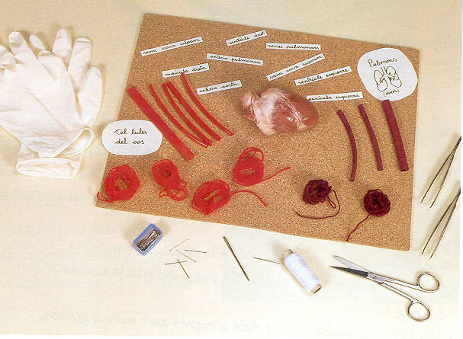
PROCÉS A SEGUIR:

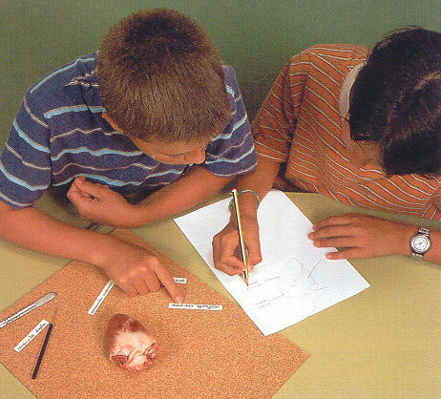
- Col·loca el cor amb la part més plana tocant la taula, de manera que te’l miris per la part de davant. Quan tens el cor en aquesta posició, l’esquerra del cor està a la teva dreta i la dreta del cor està a la teva esquerra, com si te’l miressis amb un mirall. Observa’l per fora, dibuixa’l i posa-hi els noms de les parts que reconeguis.

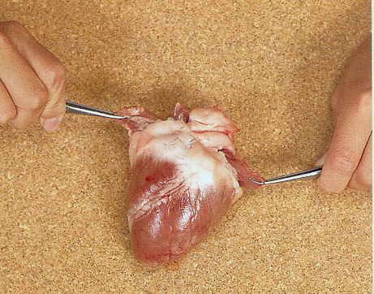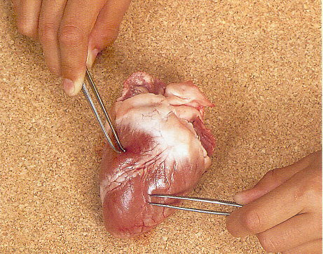

- A la part superior del cor hi ha uns plecs musculars que són les aurícules. Són rígides, o bé les pots fer una mica més grans tibant-les? Quina utilitat creus que té aquest fet?

- A la part central del cor pots observar una línia blanquinosa que separa els dos ventricles. Són tots dos de la mateixa mida? Per què creus que és així?

- Què són més grans: els ventricles o les aurícules? Quins tenen les parets més fortes i gruixudes? Per què creus que és així?

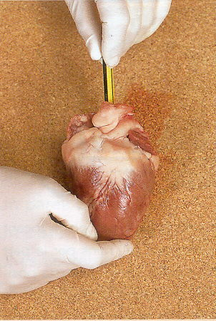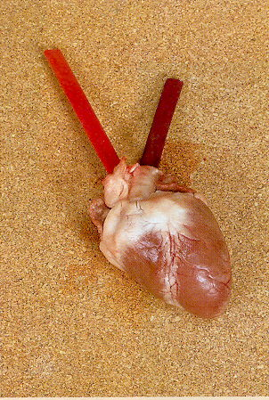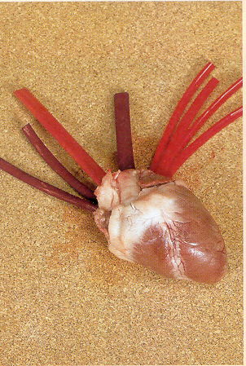

- Vés ficant un llapis pels orificis que hi ha a la part superior del cor fins que es formi un bony en el ventricle esquerre. Per aquest orifici l’artèria aorta surt del cor. Substitueix el llapis pel tub vermell gruixut. Quan es formi un bony en el ventricle dret hauràs trobat l’orifici de l’artèria pulmonar. Posa-hi el tub granat gruixut.

- En els orificis pels quals les venes pulmonars arriben a l’aurícula esquerra, fica-hi els tubets vermells i en els orificis pels quals les venes caves arriben a l’aurícula dreta, fica-hi els tubets granats.

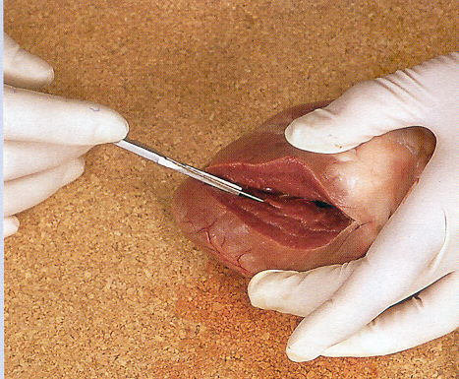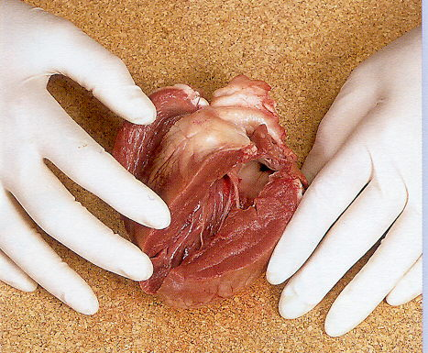

- Amb un bisturí o un cúter fes a cada ventricle un tall longitudinal i paral·lel al solc que separa els ventricles. Es comuniquen les bandes dreta i esquerra del cor? I els ventricles amb les aurícules? Allà on vegis uns filaments blancs és on es troben aproximadament les vàlvules que separen les aurícules dels ventricles.

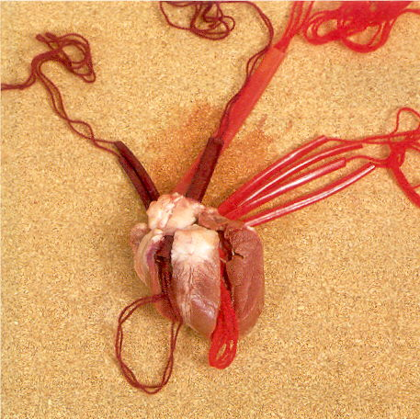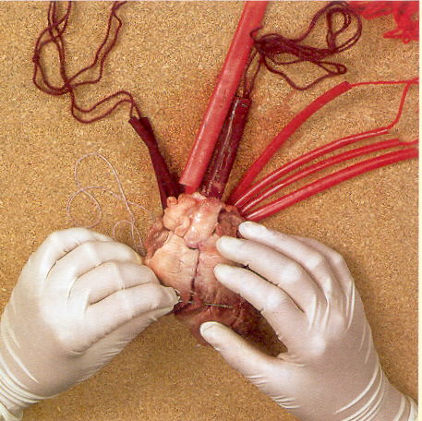

- Passa quatre fils de llana vermella d’1 m de llarg per l’interior de les venes pulmonars fins a l’aurícula esquerra i d’aquesta al ventricle. Després fes passar els quatre fils junts per l’artèria aorta, que és la que treu la sang rica en oxigen del cor. Lliga els extrems dels fils per tancar el recorregut de la sang. Què representa el nus?

- Amb dos fils de llana de color granat fes el mateix des de l’interior de les dues venes caves fins a l’aurícula dreta i d’aquesta al ventricle. Després fes passar els dos fils per l’artèria pulmonar, que és la que treu la sang pobra en oxigen del cor. Si lligues els dos extrems, què representa el nus?

- Cus els dos talls que has fet als ventricles.
n a t u r a l 1 21
- Col·loca els paperets amb el nom de cada part en el lloc corresponent.

- Estudia amb els teus companys i companyes de grup el recorregut que fa la sang.

- Per acabar, recolliu el material i deixeu-ho tot net i endreçat.

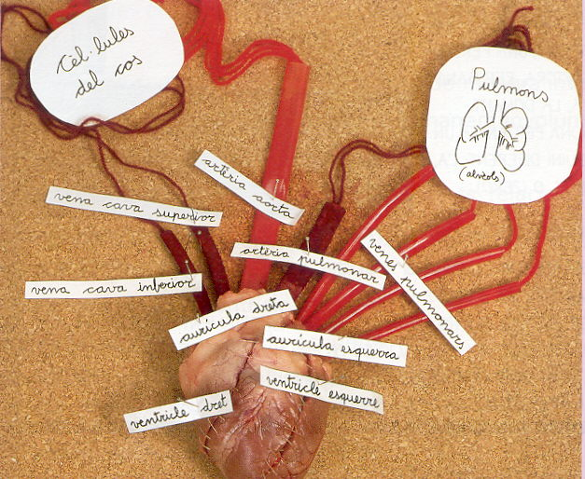

FAIG MEMÒRIA

- Completa el mapa de conceptes sobre l’aparell circulatori:
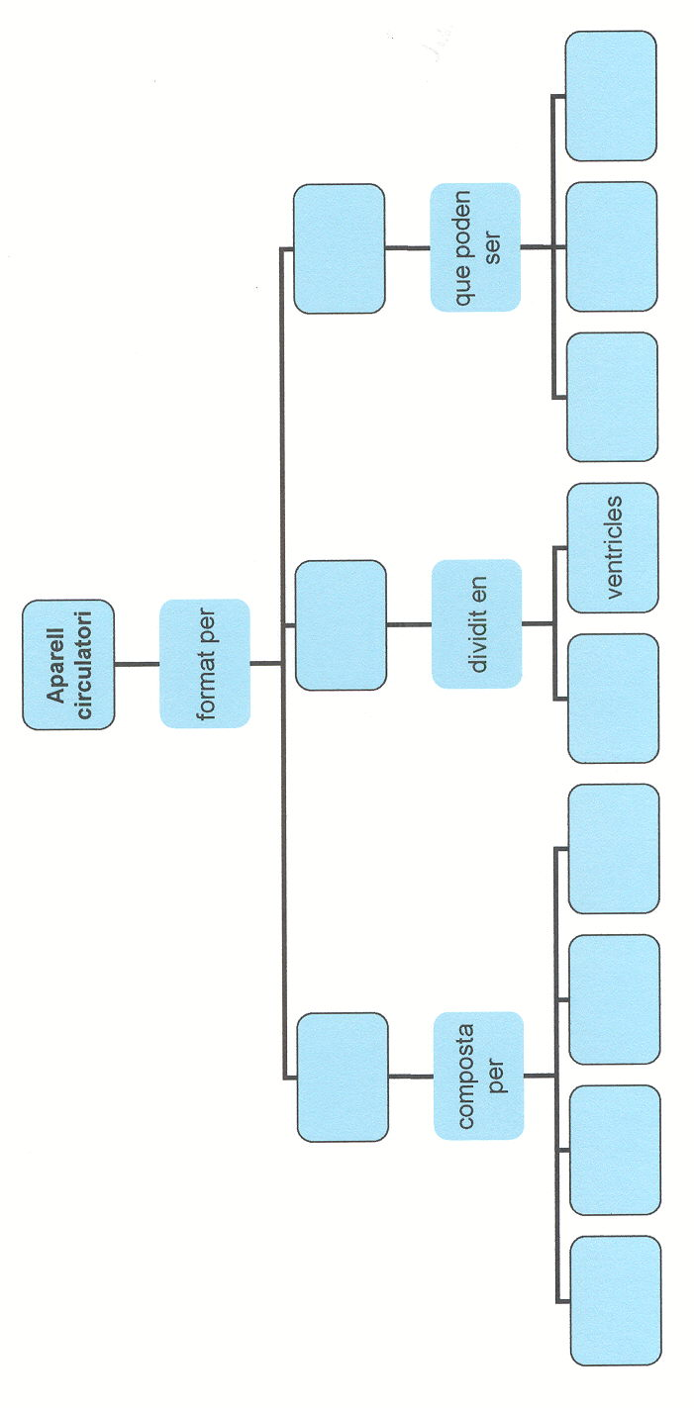
HE APRÈS…

- Quan et fas una petita ferida, què és el que fa que no perdis gaire sang?

- Explica el significat de les paraules destacades de la següent frase:

- La sang circula contínuament pels vasos sanguinis impulsada pels moviments rítmics del cor.

- Completa el text següent.

- La sang, quan circula per tot el cos, pren oxigen als .............................. i el deixa a les .............................. del cos. Allà agafa el .............................., que serà portat cap als pulmons. Els nutrients els pren al .............................. i els deixa a les ............................... Allà pren els .............................., que portarà cap als ronyons.

- Les venes, estan connectades amb els ventricles o amb les aurícules? Per què? I les artèries?

- Quina de les imatges representa una vena i quina una artèria? Per què?

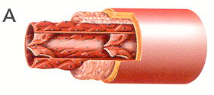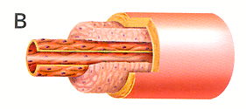

- Digues el nom d’algunes artèries i el d’algunes venes.

- Per què diem que el cor funciona de manera involuntària? Quins altres òrgans o parts del cos també funcionen de manera involuntària?

- Fixa’t en les parelles de mots relacionats amb les cavitats del cor.

- Escriu sí o no al costat de cada una segons que les dues parts del cor estiguin o no connectades:

aurícula dreta – ventricle esquerre:

ventricle dret – ventricle esquerre:

aurícula dreta – aurícula esquerra:

aurícula esquerra – ventricle esquerre:

aurícula esquerra – ventricle dret:

aurícula dreta – ventricle dret:

